РУКОВОДСТВО

По монтажу

Использованию

техническому обслуживанию

Печи смешанного типа модель

6 EMX PRO



Оглавление
Схема монтажа печи - Рис. 1 стр. 2
Инструкции по монтажу стр. 3
1. Установка стр. 3
2. Монтаж стр. 3
3. Подключение к электросети стр. 3
4 Подключение к водопроводу стр. 3
5. Подсоединение к водоотливной системе стр. 4
6. Первый запуск стр. 4
7. Контроль функций стр. 4
Электросхема-Рис.2 pag. 5
Спецификация электросхемы стр. 6
Технические данные- ТАБЛИЦА 1 стр. 7
Инструкции по использованию стр. 8
Советы по техническому обслуживанию стр. 9
Советы по функционированию стр. 9
Панель управления - Рис. 7b стр. 10
Паровая выпечка под сильным паром стр. 11
Паровая выпечка с регулир. температурой от 0 до 99°C стр. 12
Конвекционная выпечка сухим способом стр. 13
Конвекционная выпечка смешанного типа-под паром стр. 14
Быстрое охлаждение стр. 15
Регенерация, зонд в центре стр. 16
Удаление накипи с котла стр. 17
Программируемая функция стр. 18-20
Меню установок pag. 21
Мойка (опцион) pag. 22-23

Схема монтажа печи (Рис. 1):

Спецификация

- Вход питающего кабеля
- Труба отвода паров выпечки
- Вход воды к увлажнителю и котлу.
- Слив воды Ø25мм
- Быстрый отвод отработавшего газа.
- Труба промывки котла (исключительно для версии MX)
- Опцион: Вход воды для удаления пара /мойки

Рис. 1

ИНСТРУКЦИИ ПО МОНТАЖУ

1. УСТАНОВКА
Установить оборудование на горизонтальную поверхность, выставить по уровню. Расстояние между задней и боковыми стенками по отношению к стене должно быть около 50 см.

2. МОНТАЖ
Удалить пластиковую пленку перед запуском оборудования. Необходимо аккуратно удалить остатки клея, не используя при этом абразивные вещества.

3. ПОДКЛЮЧЕНИЕ К ЭЛЕКТРОСЕТИ

Данное оборудование спроектрировано для функционирования под напряжением, указанным на табличке с характеристиками. Для работы на клеммной панели подключений необходимо удалить правую часть печи, отвинтив болты крепления. Гибкий кабель для подсоединения к электросети должен соответствовать типу резиновой изоляции модель H07RN – F и должен иметь сечение, соответствующее приведенному в ТЕХНИЧЕСКИХ ДАННЫХ.
Подсоединение к электрической сети выполняется при помощи автоматического переключателя с соотвествующим пределом мощности, в котором расстояние открытия между контактами составляет приблизительно 3 мм. Кроме того, во время функционирования оборудования, напряжение не должно отклоняться от значения номинального напряжения на ± 10%.

Обязательно выполнить заземление оборудование. Внутри оборудования, в клеммной панели подключений находиться зажим с символом  к которому подсоединяется заземлитель. Оборудование должно быть установлено в эквипотенциальную систему, продуктивность которой должно быть проверено согласно действующим нормативам. Подсоединение выполняется посредством винта, имеющего символ (ЭКВИПОТЕНЦИАЛЬНЫЙ), расположенного на задней части оборудования. Производитель оборудования не несёт ответственности, в случае если данная норма безопасности не будет соблюдена.

4. ПОДКЛЮЧЕНИЕ К ВОДОПРОВОДУ (Рис. 1)
Подсоединение к водопроводу выполняется посредством подсоединения трубы ¾G на электроклапан, расположенный на нижней правой стороне оборудования (пункт С ). Пункты H и L являются опционом.
Для подсоединия рекомендуем использовать фитинги с прокладками, гибкую трубу предназначенную для высокого давления.
Удостоверьтесь, что по окончании работы не было утечек.
Рекомендуем использовать материалы (трубы, фитинги и др.) которые соответсвуют действующим нормативам и которые не оставляют отложения ржавчины.

ВАЖНО: Рекомендуем установить умягчитель над оборудованием. Жесткость воды должна быть ниже 3° франц. Градусов.
Отсутствия умягчителя приведет к тому, что через короткое время будет образовываться накипь, что приведет к возникновению аномалий оборудования.

5. ПОДСОЕДИНЕНИЕ К ВОДООТЛИВНОЙ СИСТЕМЕ

Выполнить подсоединение к сточной трубе D, расположенной на задней части рамы печи. Удостовериться, что сливная труба не имела колена, которые выше самого соединения. Рекомендуем
использовать материалы (трубы, фитинги и др.) которые соответсвуют действующим нормативам и которые не оставляют отложения ржавчины.

6. ПЕРВЫЙ ЗАПУСК (Рис. 7b – стр.10)
- Нажать кнопку 1 (главный перключатель). Подождать около 10 секунд.
- Нажать кнопку 11.
- Нажать кнопку 7. Ввести желаемую температуру, повернув рукоятку 5.
- Нажать кнопку 6. Ввести желаемое время выпечки, повернув рукоятку 5.
- Нажать кнопку 2 (Start/Stop).

7. КОНТРОЛЬ ФУНКЦИЙ
Включить печь как описано в пункте 6.
Проконтролировать включение и выключение сопротивлений до достижения введенной температуры.

Рис. 2 Электросхема

Спецификация электросхемы

- Клеммная панель
- Предохранители
- Предохранительный термостат
- Главный переключатель
- Карта USL
- Зонд Pt100
- Модуль расширения
- Карта распределения мойки
K. Котел 3Kw, оснащенный зондом (мин.-макс. уровня) и предохранитель (TF)
- Микропереключатель двери
- Внутренняя подсветка
- Электроклапан входа воды увлажнения
- Мотовентилятор
- Усиленное сопротивление
- Контактор сопротивлений
U. Перистатический насос с моющим средством
V. Электроклапан ввода воды для мойки
W. Контактор котла
J. Блок расширения MX
Y. Сливной насос котла
Z. Электроклапан котла

ТЕХНИЧЕСКИЕ ДАННЫЕ ПЕЧИ 6EMX USL PROG

Электрическая мощность KW. : 9,5

Напряжение питания : 230 V ~
: 400 V 3 N ~

Питающие кабеля (H07RN – F) : 3 x 6 mm² питание 230V ~
: 5x2,5 mm² питание 400V 3 N ~

Пресс кабелей (H07RN – F 3x6) : от 14,5 до 20 мм.
(H05RN – F 5x2,5) : от 12,5 до 15,5 мм
(H07RN – F 5x2,5) : от 13,5 до 17 мм.

Давление воды на входе : 2 bar мин.
: 6 bar макс.

Подсоединение воды : ¾” G

Подсоединение к водоотливной системе : труба Ø25 мм

ТАБЛИЦА 1

ИНСТРУКЦИИ ПО ИСПОЛЬЗОВАНИЮ

- Рекомендуем выполнить контроль правильности монтажа оборудования; фирма- производитель не несет ответственности за повреждения, вызванные как следствие неправильного монтажа, плохого технического обслуживания, неопытности при использовании.

- Перед запуском печи, необходимо внимательно ознакомиться с руководством по обслуживанию. Фирма-производитель не несёт ответственности, в случае если требования, приведенные в данном руководстве не будут строго соблюдены. ВНИМАНИЕ: фирма-производитель не несёт ответственности за возможные ошибки или неточности в данном руководстве как следствие ошибок переписования или печати. Кроме того, производитель оставляет за собой право вносить необходимые изменения, которые не изменяют основные характеристики.

- Все работы по монтажу, техническому обслуживанию или ремонту должны выполняться только квалифицированным уполномоченным персоналом.

- Запуск (Рис. 7):

- Нажать главный переключатель 1). Подождать около 10 секунд
- Нажать одну из кнопок 9,10, или 11(+8) для выбора желаемого типа выпечки.
- Нажать кнопку 7. Ввести на дисплее желаемую температуру, повернув рукоятку 5.
- Для контроля введенной первоначально температуры нажмите кнопку 7 на секунду. Внимание: дисплей всегда показывает реальную температуру внутри камеры выпечки.
- Нажать кнопку 6 . Ввести время выпечки, повернув рукоятку 5. Для выбора постоянного (всегда приведенного в действие) времени, нажать кнопку 6 и повернуть рукоятку 5 до тех пор, когда на дисплее появится P. Для контроля введенного первоначально времени, нажать кнопку 6 на секунду. Нажать кнопку 2 (Start/Stop) для запуска печи. Непрерывный аккустический сигнал указывает на завершение введенного времени, нажмите на любую кнопку для выключения сигнала. ВНИМАНИЕ: дисплей всегда показывает время, которое осталось до окончания выпечки.
Внутренная подсветка: внутренная подсветка включается на 60 секунд при включении карты и в любое время при нажатии кнопки 4. Включение внутренней подстветки допускается только в случае, если дверь печи закрыта.

- Выключение.
По окончании выпечки, нажать кнопку 2 (Start/Stop). Нажмите кнопку 1 (главный переключатель).

СОВЕТЫ ПО ТЕХНИЧЕСКОМУ ОБСЛУЖИВАНИЮ

- Не выполнять операции по техническому обслуживанию или чистке до тех пор, пока не отсоедините печь от энергосети питания.
- Рекомендуем периодически выполнять чистку печи, с целью избежания гигиенических проблем и проблем функционирования. Ни к коем случае не выполнять мойку печи при помощи прямой струи воды или под давлением! Части из нерж. стали должны быть обработаны водой и моющим средством, нельзя использовать агрессивные вещества и вещества, содержащие кислоту и абразивные моющие средства. Не использовать металлическую стружку, которая может оставить следы ржавчины.
Для выполнения хорошей чистки выполняйте следующим образом. Нанесите на стенки камеры выпечки разведенное обезжиривающее вещество. Включить печь “Паровая выпечка под сильным паром” на 30 минут. ВНИМАНИЕ: по окончании чистки открывайте оборудование с большой осторожностью. В данном случае пар содержит вещества, которые могут быть вредными для рук и глаз.

- Еженедельно необходимо удалять накип с котла (см. Параграф “Удаление накипи” на стр.17). ВНИМАНИЕ: после каждого опорожнения бойлеров необходимо подождать 3 минуты чтобы появился пар в камере выпечки. В случае сверх сильного пара он поступает немедленно.

- ВНИМАНИЕ!!
В некоторых регионах вода может оставлять на стенках камеры выпечки следы типа ржавчины. (Неперфорированная нерж. сталь).
По запросу клиента компания COVEN может поставить специальный продукт для чистки.

СОВЕТЫ ПО ФУНКЦИОНИРОВАНИЮ

- Для выпечки под паром рекомендуем использовать лотки из нерж.стали или перфорированные емкости из нерж. стали. Вместительность печи:
N°. 6 Емкостей из нерж.стали 1/1 GN H. 20 мм.
N°. 4 Емкости из нерж.стали 1/1 GN H. 40 мм.
N°. 3 Емкости из нерж.стали 1/1 GN H. 65 мм.

- Необходимо всегда оставлять свободным как минимум 4 см сверху и снизу лотка.
Горячий воздух должен свободно циркулировать сверху и снизу выпекаемой продукции.

- Предварительно нагреть печь. Это очень важно для того, чтобы достичь хороших результатов выпечки.

- Выбрать тип выпечки при помощи кнопок 9/10/11
- Нажать трижды кнопку 7. На дисплеях появятся буквы H и P.
- Нажать кнопку 2 (Start/Stop)

Значения температур предварительно введены :
- 130°C для конвекционной выпечки (кнопка 11)
- 100°C для выпечки под очень сильным паром (кнопка 10)
- 60°C для термостатического пара (кнопка 9)

Звуковая сигнализация длительностью в 3 секунды сообщит о достижении температуры предварительного нагрева. Печь автоматически будет поддерживать вновь установленную температуру. Для остановки процесса предварительного нагрева нажать кнопку 2.

ПАНЕЛЬ УПРАВЛЕНИЯ – Рис. 7b

17
10
9
8
7
6
21
2
3
16
1
13
11
12
19
18
5
20
4
14

15

Спецификация

- Главный переключатель
- Кпопка Start/Stop
- Быстрое охлаждение
- Кнопка включения внутренней подсветки
- Рукоятка регулировки
- Кнопка установки таймера
- Кнопка установки температуры
- Кнопка показателя влажности
- Функция термоститического пара
- Функция очень сильного пара
- Функция конвекционной выпечки
- Показатель влажности в камере
- Функция быстрого отвода пара
- Зонд в центре
- Регенерация
- Мойка (опцион )
- RESET для газового клапана (исключительно для газовых печей)
- Время
- Температура
- Меню установок
- Меню с рецептами

Внимание: функция «зонд в центре» показывает температуру, выявленную при помощи зонда.

ВЫПЕЧКА ПОД СИЛЬНЫМ ПАРОМ
– Рис. 7b

Свежие овощи, вареное мясо, замороженные продукты и для сокращения времени выпечки

- Запуск
Нажать кнопку 1 (главный переключатель). Подождать около 10 секунд. Электронная карта должна начать автодиагностику.

- Выбрать тип выпечки
Нажать кнопку 10, показатель влажности 12 находится в макс. позиции.

- Ввести время выпечки
Нажать кнопку 6. Ввести желаемое значение, повернув рукоятку 5. Для ввода постоянного времени необходимо повернуть рукоятку 5 направо до тех пор, пока на дисплее не появится P. Для контроля введенного первоначально времени, нажать кнопку 6 на секунду. Нажать кнопку 2 (Start/Stop) для запуска печи.

ВНИМАНИЕ:
- Дисплей всегда показывает время выпечки, которое необходимо для завершения самой выпечки
- нет необходимости вводить температуру. Оборудование запрограммировано для достижения температуры 100°C.
- Непрерывный аккустический сигнал показывает что введенное время подошло к концу; нажать любую кнопку для выключения сигнала.

ВЫПЕЧКА ПОД ПАРОМ С ТЕМПЕРАТУРОЙ РЕГУЛИРУЕМОЙ ОТ 50°C ДО 99°C– Рис. 7b

Деликатные продукты, рыба, ракообразные, замороженные или свежие продукты, выпечка «вакуумным способом»

  - Запуск
Нажать кнопку 1 (главный переключатель). Подождать около 10 секунд. Электронная карта должна начать автодиагностику.

b.Выбрать тип выпечки
Нажать кнопку 9, показатель влажности 12 находится в макс. позиции.

c. Ввести температуру выпечки.
Нажать кнопку 7. Ввести желаемое значение, повернув рукоятку 5. Для контроля введенной первоначально температуры, нажать кнопку 7 на секунду. Дисплей всегда показывает температуру внутри камеры выпечки.

- Ввести время выпечки
Нажать кнопку 6. Ввести желаемое значение, повернув рукоятку 5. Для ввода постоянного времени необходимо повернуть рукоятку 5 направо до тех пор, пока на дисплее не появится P. Для контроля введенного первоначально времени, нажать кнопку 6 на секунду. Нажать кнопку 2 (Start/Stop) для запуска печи.

Дисплей всегда показывает время выпечки, которое необходимо для завершения самой выпечки.

ВНИМАНИЕ:
- Звуковая сигнализация длительностью в 3 секунды указывает, на то, что внутренная температура камеры выше максимально установленной 99°C, запуск печи невозможен, следует выполнить охлаждение
- Непрерывный аккустический сигнал показывает что введенное время подошло к концу; нажать любую кнопку для выключения сигнала.

КОНВЕКЦИОННАЯ ВЫПЕЧКА СУХИМ СПОСОБОМ– Рис. 7b

Лазанья, пицца, жареное мясо и овощи

a. Запуск

Нажать кнопку 1 (главный переключатель). Подождать около 10 секунд. Электронная карта должна начать автодиагностику.

b. Выбрать тип выпечки

Нажать кнопку 11(конвекция).
Нажать кнопку 8 и при помощи рукоятки 5 отрегулировать прибор влажности 12, который должен быть отключенным, чтобы удостовериться в сухости окружающей среды.

c. Ввести температуру выпечки.

Нажать кнопку 7. Ввести желаемое значение, повернув рукоятку 5. Для контроля введенной первоначально температуры, нажать кнопку 7 на секунду. Дисплей всегда показывает температуру внутри камеры выпечки.

d. Ввести время выпечки

Нажать кнопку 6. Ввести желаемое значение, повернув рукоятку 5. Для ввода постоянного времени необходимо повернуть рукоятку 5 направо до тех пор, пока на дисплее не появится P. Для контроля введенного первоначально времени, нажать кнопку 6 на секунду. Непрерывный аккустический сигнал указывает на окончание введенного времени. Нажать кнопку 2 (Start/Stop) для запуска печи.
Дисплей всегда показывает время выпечки, которое необходимо для завершения самой выпечки.

ВНИМАНИЕ:
- Непрерывный аккустический сигнал показывает что введенное время подошло к концу; нажать любую кнопку для выключения сигнала.

КОНВЕКЦИОННАЯ ВЫПЕЧКА СМЕШАННОГО ТИПА + ПОД ПАРОМ –Рис. 7b

Жаркое, тушеные овощи, торты из фруктов

a. Запуск

Нажать кнопку 1 (главный переключатель). Подождать около 10 секунд. Электронная карта должна начать автодиагностику.

b. Выбрать тип выпечки

Нажать кнопку 11(конвекция).
Нажать кнопку 8 и при помощи рукоятки 5 отрегулировать прибор влажности 12.

c. Ввести температуру выпечки.

Нажать кнопку 7. Ввести желаемое значение, повернув рукоятку 5. Для контроля введенной первоначально температуры, нажать кнопку 7 на секунду. Дисплей всегда показывает температуру внутри камеры выпечки.

d. Ввести время выпечки

Нажать кнопку 6. Ввести желаемое значение, повернув рукоятку 5. Для ввода постоянного времени необходимо повернуть рукоятку 5 направо до тех пор, пока на дисплее не появится P. Для контроля введенного первоначально времени, нажать кнопку 6 на секунду. Непрерывный аккустический сигнал указывает на окончание введенного времени. Нажать кнопку 2 (Start/Stop) для запуска печи.
Дисплей всегда показывает время выпечки, которое необходимо для завершения самой выпечки.

ВНИМАНИЕ:
- Непрерывный аккустический сигнал показывает что введенное время подошло к концу; нажать любую кнопку для выключения сигнала.

БЫСТРОЕ ОХЛАЖДЕНИЕ – Рис. 7b

Служит для быстрого снижения температуры внутри камеры

- Нажать кнопку 1 (главный переключатель) и подождать около 10 секунд. Электронная карта должна начать автодиагностику.

- Открыть дверь

- Нажать кнопку 3 (охлаждение).

- Программа охлаждения прекращается в одном из данных случаев если:
- Температура печи ниже 70°C.
- Истекли 10 минут процесса охлаждения.

В данном случае, включается звуковая сигнализация и останавливается крыльчатка. Для завершения процесса охлаждения, не дождавшись конца, нажать кнопку start/stop или закрыть дверь.

ЗОНД В ЦЕНТРЕ И РЕГЕНЕРАЦИЯ – Рис. 7b

ЗОНД В ЦЕНТРЕ

- Нажать кнопку 1 (главный переключатель). Подождать 10 секунд. Электронная карта должна начать автодиагностику.
- Нажать кнопку 14 (зонд в центре)
- Повернуть рукоятку 5 для ввода желаемой температуры в «центре» продукции. Дисплей 18 покажет данное значение (30÷99°C)
- Выбрать тип выпечки или нажать кнопку 15 – цикл регенерации.
- Ввести параметры камеры выпечки-НЕ ВВОДИТЬ ВРЕМЯ
- Нажать кнопку 2 (Start/Stop)
- Когда внутри выпекаемой продукции температура достигнет установленного значения, вы услышите звуковой сигнал и процесс выпечки остановится.

РЕГЕНЕРАЦИЯ

- Нажать кнопку 1 (главный переключатель). Подождать 10 секунд. Электронная карта должна начать автодиагностику.
- Нажать кнопку 15 (регенерация). Печь предварительно установлена на выпечку посредством Конвекции на 130 ⁰ и при 60% влажности в камере.
- Нажать кнопку 6 и при помощи рукоятки 5 ввести время регенерации.
- Нажать кнопку 2 (Start/Stop)

УДАЛЕНИЕ НАКИПИ С ПАРОВОГО КОТЛА

Включить печь. Подождать 10 секунд. Насос в автоматическом режиме выгружает котел.

Приготовить растор из одного литра горячей воды и трех столовых ложек раствора против образования накипи.
Медленно залить раствор в трубу G - Рис. 9A (схема котла).

Оставить печь работать на «сверх сильном паре» на протяжении 20 минут. Внимание: пары, которые вырабатываются в камере выпечки могут быть опасны.
По истечению данного времени выключить печь.

Повторно включить печь с целью выводы посредством насоса раствора против образования накипи из бойлера.

Рис. 9A

ПРОГРАММИРУЕМАЯ ФУНКЦИЯ

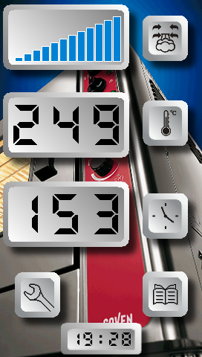
1 – Нажать кнопку "Рецепты" (21 – Рис. 7b)

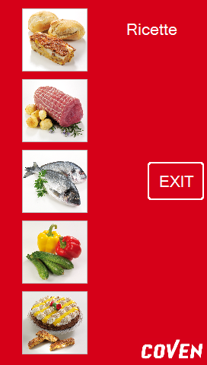
2 – Выбрать тип продукции, нажав на соответствующие ярлыки

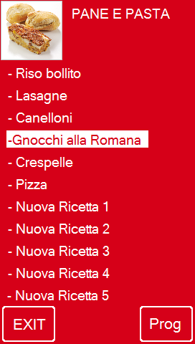
3 - Выбрать желаемый рецепт повернув рукоятку 5 (Рис. 7b) и нажав на кнопку START

ПРОГРАММИРУЕМАЯ ФУНКЦИЯ

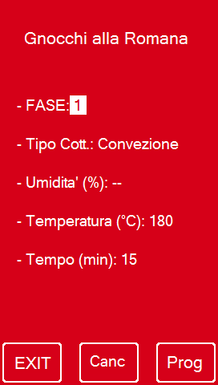
4 – Для изображения или модификации предварительно введенных фаз выпечки (макс. 5) нажать PROG

5 - Выбрать номер фазы, повернув рукоятку 5 (Рис. 7b)

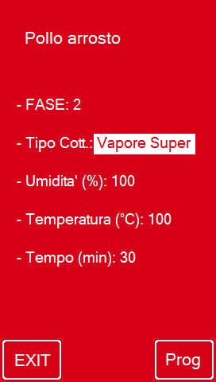
6 – Последовательно при нажатии кнопки PROG высвечиваются различные параметры фазы.

7 – Повернув рукоятку 5 (Рис. 7b), выполняется изменение значений введенных параметров.

8 – Для возврата на главное меню нажать EXIT. Для запуска выпечки нажать START/STOP

9 – Для удаления фазы нажать CANC.

ПРОГРАММИРУЕМАЯ ФУНКЦИЯ –СОЗДАНИЕ НОВОГО РЕЦЕПТА

ДЛЯ СОЗДАНИЯ НОВОГО РЕЦЕПТА :

Выполнять как приведено в пунктах 1 и 2. В дальнейшем выполнять следующим образом:

10 – Выбрать "Новый рецепт " при помощи рукоятки 5 (Рис. 7b)

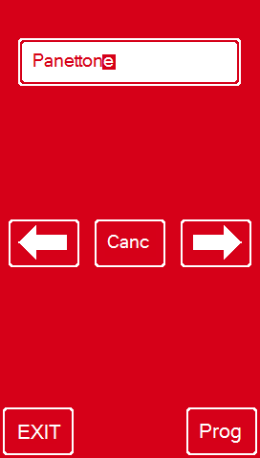

11 – Ввести название нового рецепта при помощи рукоятки 5 (Рис. 7b) и стрелок на дисплее. По окончании нажать "OK"

12 – Создать и запрограммировать фазы выпечки как приведено в пунктах 4-5-6-7.

13 – По окончании программирования нажать EXIT.

МЕНЮ УСТАНОВОК

1 –Нажать кнопку "установка" (20 – Рис. 7b)

ДАТА И ВРЕМЯ

2 – Нажать OK для входа в меню регулировки
3 – Для ввода значений использовать рукоятку 5 и кнопку PROG
4 – По завершении нажать EXIT.

ОТСРОЧЕННАЯ ВЫПЕЧКА (позволяет отрегулировать время задержки включения печи для отсроченной выпечки)

5 – Нажать OK для входа в меню регулировки
6 – При помощи рукоятки 5 ввести время задержки. По завершении нажать PROG, в автоматическом режиме выполняется выход из меню установок.
7 – Выбрать тип нормальной выпечки или один из введенных рецептов.
В случае отключения электроэнергии во время подсчета времени задержки, карта принимает в расчет значение и при возврате электроэнергии начинает подсчет со значения на котором произошел сбой.

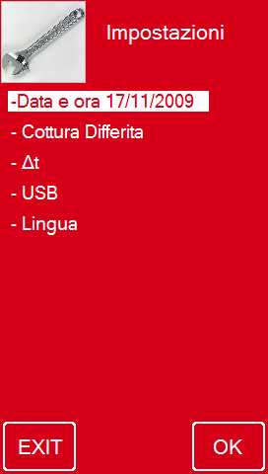

ВЫПЕЧКА Δt (дельта t)

8 – Выбрать функцию Δt при помощи рукоятки 5 и нажать OK
9 – Ввести желаемую температуру конечной выпечки "в центре" продукции, посредством рукоятки 5 и нажав PROG
10- Ввести значение разницы температуры которое вы хотите поддерживать в камере выпечки по отношению к "центру " продукции и нажать PROG
11- Возможно заблокировать максимальную температуру камеры выпечки посредством ввода значения не равного "0" и меньшего суммы параметров "ЗОНДА В ЦЕНТРЕ " и "Δt" и нажать PROG
12- Установить значение влажности для выпечки . Нажать PROG.
13- Нажать START для запуска выпечки.

ЯЗЫК
14- Выбрать функцию "языка " при помощи рукоятки 5 и нажать OK
15- Выбрать ярлык с желаемым языком и нажать EXIT для возврата на меню установок.

ФУНКЦИЯ МОЙКИ (ОПЦИОН)

Рис.8 Рис.9 Рис.10

ПОДГОТОВКА

- Установить трубу для ввода моющего раствора в резервуар Johnson Diversey "Jomatic400- cod. 7512037" Рис. 8).

- Удалить перфорированный диск, расположенный на дне камере сверху стока.

- Удалить остатки пищи на дне камеры

- Отвинтить заглушку (A) расположенную на верхней панели (C) камеры выпечки (Рис.9)

- Ввести крыльчатку E и зафиксировать ее , закрепив муфту D (Рис.10)

ФУНКЦИЯ МОЙКИ (ОПЦИОН)

Существуют три вида мойки:
- Быстрая : длительность 10 минут. Печь не очень грязная. Рекомендуем выполнять на протяжении дня в перерывах между выпечками.
- Деликатная : длительность 40 минут. Печь грязная. Рекомендуем выполнять по окончании рабочего дня.
- Интенсивная: длительность 1час и 10 минут. Печь очень грязная. Рекомендуем выполнять по окончании рабочего дня или для печи серии 20.

ФУНКЦИОНИРОВАНИЕ – РИС. 7b

- Печь должна находиться на паузе (Stop) и внутренная температура быть ниже 70°C

- Для запуска мойки нажать 16 , на дисплее времени появится «1» (быстрый тип мойки). При помощи рукоятки 5 возможно выбрать такие типы мойки: 2 (деликатный тип мойки) и 3 (интенсивный тип мойки) .

- Нажать кнопку 2. Выполнятся запуск выбранной программы мойки, первой фазой которой есть всегда паровая обработка при 80°C. В случае если температура превышает 70°C включается 3-х секундная сигнализация для предупреждения запуска цикла охлаждения, так как процесс мойки может выполняться только при внутренней температуре ниже 70°C.

Выполнив запуск цикла мойки, нет возможности его остановить.

Переключатель на дверце печи останавливает цикл мойки, и при ее закрытии процессс продолжается с места его остановки.

По окончании мойки карта входит в режим блокировки, из которого может выйти только посредством выключения и включения питания.

В случае, если процесс ополаскивания не выполняется из-за прерывания напряжения питания, карта при повторном включении имеет мигающую надпись “Err rSc” , рекомендуем выполнить быстрый тип мойки или ополаскивание в ручном режиме перед использованием печи. Для выхода из-под данной сигнализации нажмите любую кнопку на панели.

